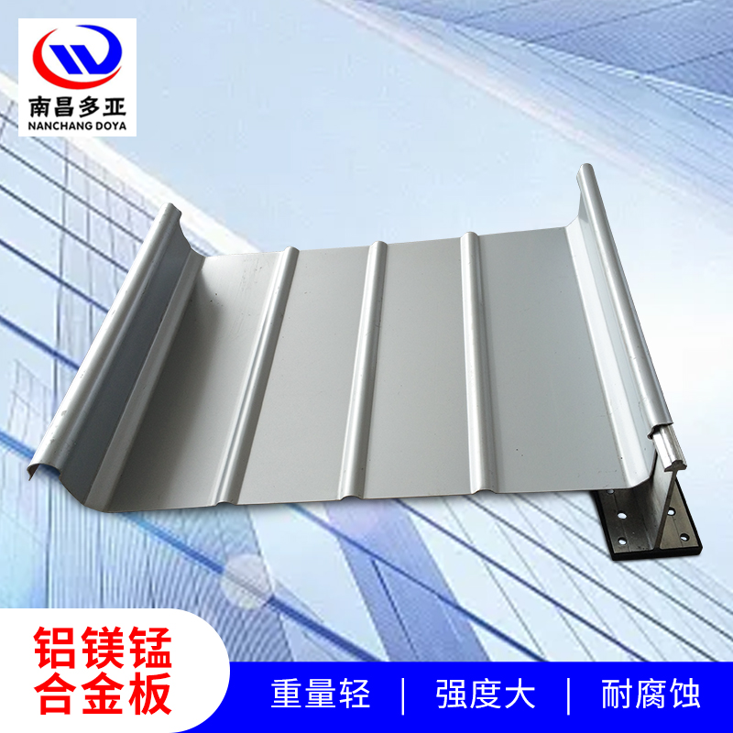
铝镁锰屋面系统简介：
具有耐腐蚀、美观、重量轻、强度大、容易加工成型等诸多优点，这种屋面系统的270°咬合工艺皆有自动咬合机扣咬双边单支座全自动专业操作缝合而成，而扣合边与支座形成的包裹扣合方式又巧妙的解决了因热胀冷缩产生的物理位移。该优势反映在：纵向超长的大跨度屋面系统不因内外部受力影响变形。同时本屋面系统完整齐全的附件供应可满足各种建筑形式的要求。

铝镁锰板具有耐腐蚀、美观、重量轻、强度大、容易加工成型等诸多优点，广泛应用于机场航站楼、飞机维修库、车站及大型交通枢纽、会议及展览中心、体育场馆、展示厅、大型公共娱乐设施、公共服务建筑、大型购物中心、商业设施、民用住宅等建筑。
这种屋面板的270°咬合工艺皆有自动咬合机扣咬双边单支座全自动专业操作缝合而成，而扣合边与支座形成的包裹扣合方式又巧妙的解决了因热胀冷缩产生的物理位移。该优势反映在:纵向超长的大跨度屋面系统不因内外部受力影响变形。同时本屋面系统完整齐全的附件供应可满足各种建筑形式的要求。
铝镁锰合金板金属铝板分为10个系列，其中建筑用铝材主要是3000系列，如AA3003、AA3004、AA3005， 铝镁锰屋面材料铝材的外表面处理包括:本色不涂漆产品和涂漆产品两大类:
a、非涂漆产品:锤纹铝合金板(无规则纹样)，压花板(通过机械压花的物理方式，形成有规则纹样);预钝化氧化铝表面处理板。此类产品在板材表面不做涂漆处理，对表面的外观要求不高，价格也较低。
b、涂漆类产品:按涂装工艺分为:喷涂板产品和预辊涂板;
按涂漆种类可分为:聚酯， 聚胺酯，聚酰胺，改性硅酮，环氧树脂，氟碳等等，
尽可能地延长涂漆抵抗太阳光紫外线作用下的老化，其中以PVDF涂漆(氟碳涂层)的抗老化性能最为优良，它是目前人类已知抗紫外线最强的有机合成物。氟碳涂层铝板，依据品质要求不同，分别采用水平自动化两涂两烤、三涂三烤和四涂四烤辊涂工艺，预涂层的PVDF涂料，树脂含量70%-80%不等，在高速连续化机组上经化学预处理、初涂、精涂等工艺辊涂而成，正面涂层一般为25μm， 背涂防蚀漆。

制备

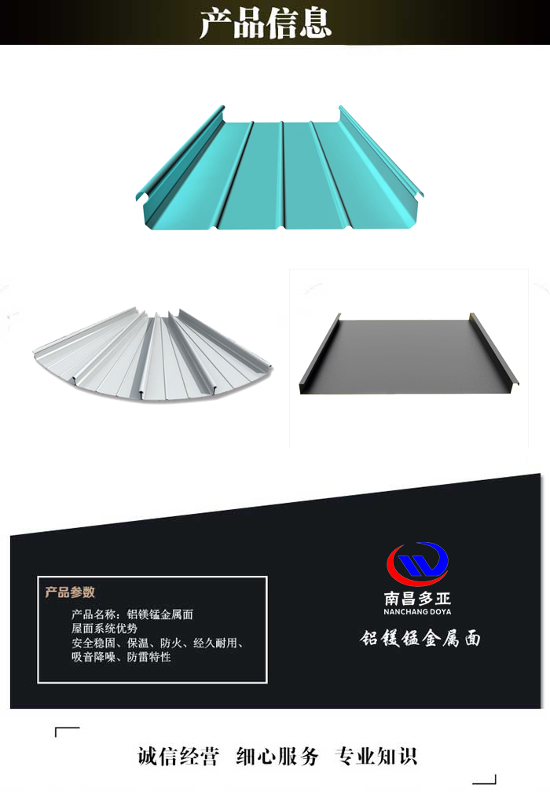

类型

1.直立锁边铝镁锰屋面板
(1)型号
65-420/425/430/500/600
(2)形状
扇形板正弧扇形板 反弧扇形板直板 正弧直板 反弧直板
(3)结构
标准型
多功能型
大跨度型
2.直立锁缝铝镁锰屋面系板
(1)型号
25-330/430/530
(2)形状
正弧板 圆弧板 扇形板
(3)结构
简洁型
简约型
集约型
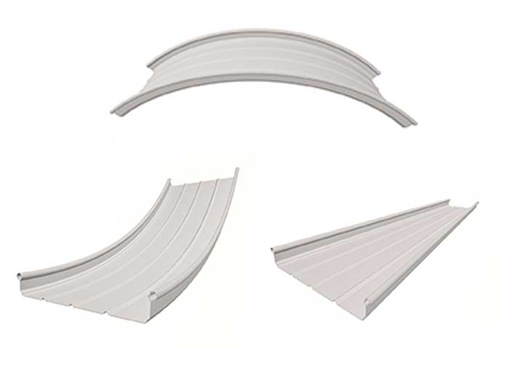

铝金属通过电解作用从自然界中提炼出来，再通过熔炼分别配以定量的铜、锰、镁、硅、锌等元素形成多种多样的合金，可获得能满足各种不同需要的机械和物理性能。目前规定了从1000到9000共九个系列的变形铝合金，分别应用于消费品、航空航天、建筑、包装、交通运输、电气设备等各个方面。它具有以下特点:
◆重量轻。铝的密度为2.73g/m3,只有钢的1/3。
◆强度大。通过铝合金配置，加工和热处理方法可以达到很高的强度，甚至可以建造大型客机的结构。
◆耐腐蚀。铝金属是可靠的耐久室外建筑材料，它具有自我防锈能力，在自然环境中其表面可以形成一薄层致密的氧化层，防止金属继续在空气中氧化锈蚀，同时也具有抵抗多种酸性侵蚀的能力。
◆表面处理多样、美观。可进行阳极氧化、电泳、化学处理、抛光、涂漆处理。
◆容易生产加工成型。可挤压型材，拉伸、轧制、冲孔、纺丝、滚压、铸造和锻造。铝板可轧制成各种厚度，甚至是极薄的铝箔。
◆良好的导电性能。c非磁化和低电火花敏感度，可以防电磁干扰和降低特殊环境下的易燃性。
◆连接方便。铝金属可以铆接、焊接、胶粘等多种方式连接。
◆可回收。铝回收利用价值很高，长期使用成本较经济，在节约自然资源方面起到了积极的作用。
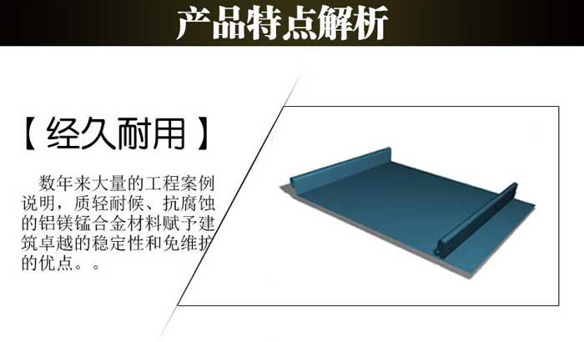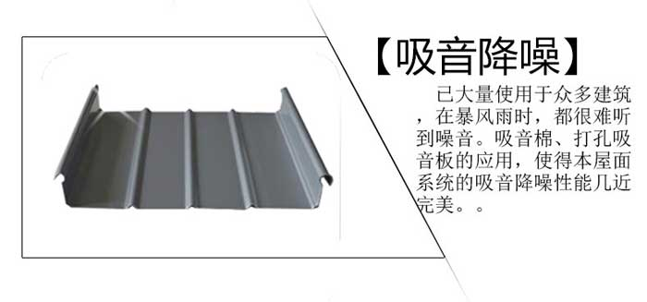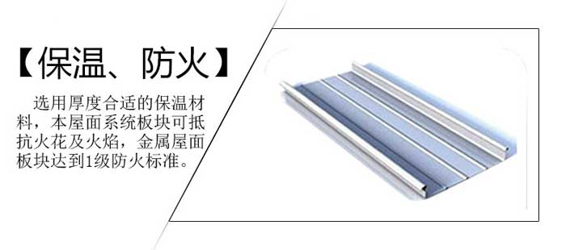
技术参数
板型 | 有效宽度（mm） | 展开宽度（mm） | 有效利用率 | 涂层 | 厚度（mm） | 每平方单重 （㎏/m³ 以0.9为例） | 屈服强度（N/mm³）
yx-65/400 | 400 | 582 | 68.70% | PVDF氟碳 | 0.7-1.2 | 3.69 | 170以上
yx-65/420 | 420 | 600 | 70% | PVDF氟碳 | 0.7-1.2 | 3.63 | 170以上
yx-65/430 | 430 | 610 | 70.50% | PVDF氟碳 | 0.7-1.2 | 3.6 | 170以上

综合技术参数
合金牌号Aluminum Grade | 3004,3005,3140,5052
表面 Finish | PVDF彩色涂层 PVDF Color
 | 原色 Mill finish
合金状态 Allog state | H24/H42/H44/H46
铝板厚度BMT(mm) | 0.9/1.0/1.2
板型覆盖宽度Coverage(mm | 平直形 straight 400*,420*,425*,430*
板型覆盖宽度Coverage(mm | 扇形 tapered 220-500
建议最小屋面坡度Minimum Recommended Roof Pitch | 2.5%
最小成弧半径 Minimum Radius For Curving | 预弯成弧smooth pre-curve
最小成弧半径 Minimum Radius For Curving | 自然成弧spring curve
建议支撑檩条间距Recommended support spacing | 1.2M-1.5M

铝镁锰板与彩钢板的比较
 | 铝镁锰板 | 彩钢板
耐久性 | 与大气反应生成氧化铝薄膜，防止被进一步腐蚀 | 在潮湿空气及雨水的侵蚀下容易腐蚀生锈，特别是接缝的部位
重量 | 重量轻（密度为2750㎏/m³） | 重量比较重（密度为7850㎏/m³）
强度和刚度 | 铝合金中有镁、锰，因此具有一定的强度和刚度 | 强度和刚度比较好
外观性 | 可分为非涂漆（锤纹、压花、预钝化氧化铝表面处理等）和涂漆类（PVDE/SMP/PE/PVC皮膜等） | 涂漆类（PVDE/SMP/PE/PVC皮膜等）
防雷性能 | 厚度一般为0.7mm和0.9mm，可直接作为防雷接闪器，避免在屋面穿孔 | 一般采用0.5mm厚镀铝锌和镀锌钢板，不易直接作为防雷接闪器，需另外架设防雷接闪器（如避雷针）
安全消防 | 熔点低（660C°）发生火灾时，屋面容易被烧穿，使火势向外蔓延，而不向横向蔓延，有助于消防人员从顶部伸入消防水管救火 | 钢的熔点高（1515°C）

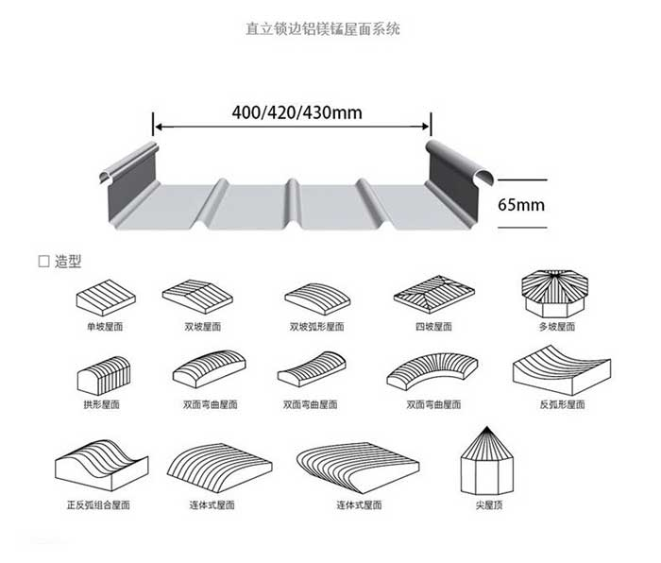

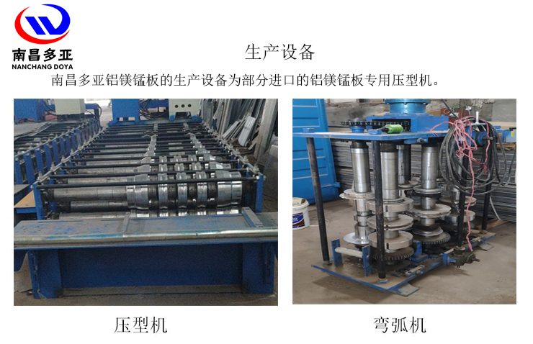
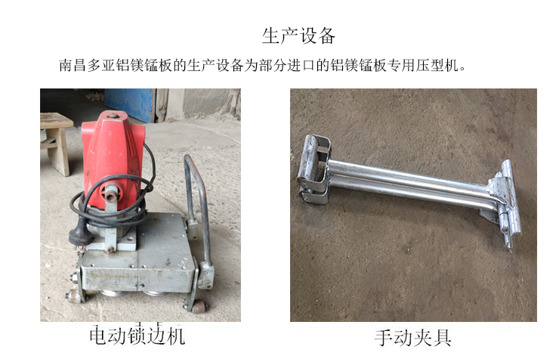
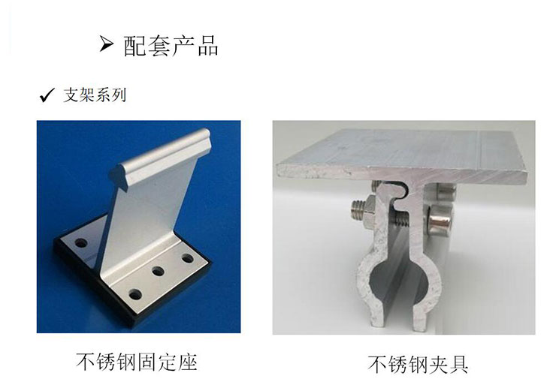
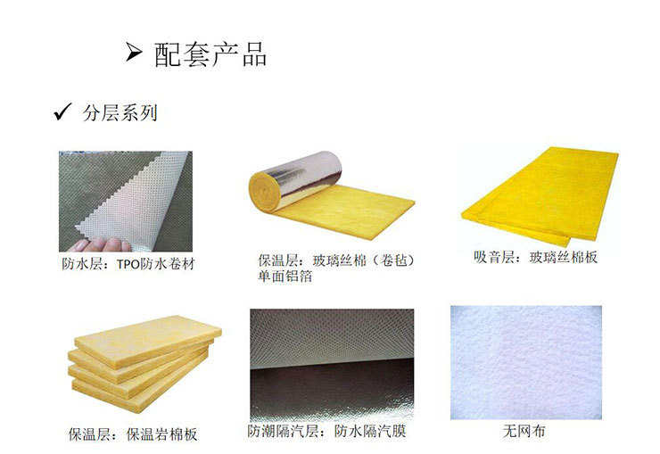
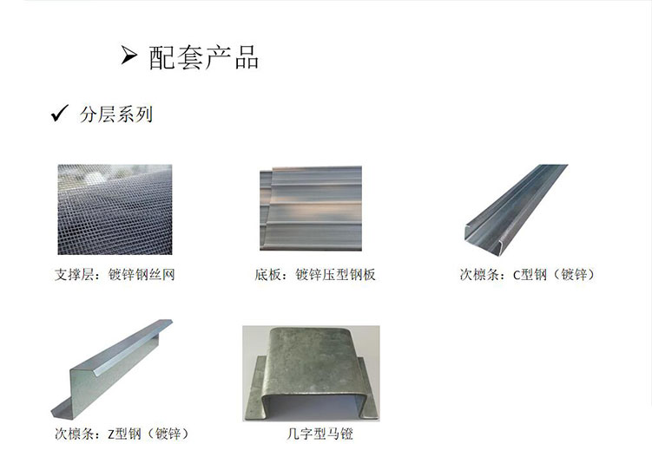
分层效果图
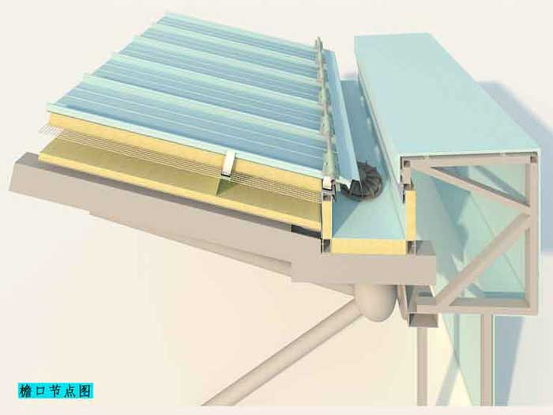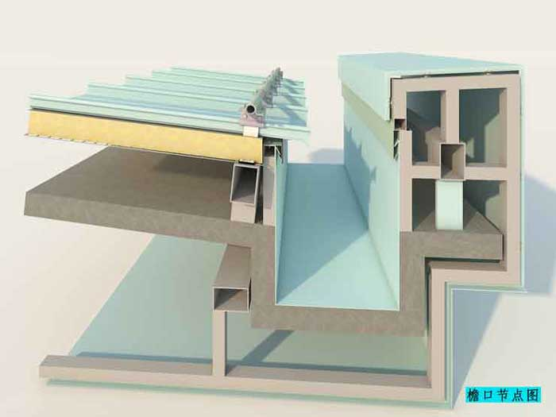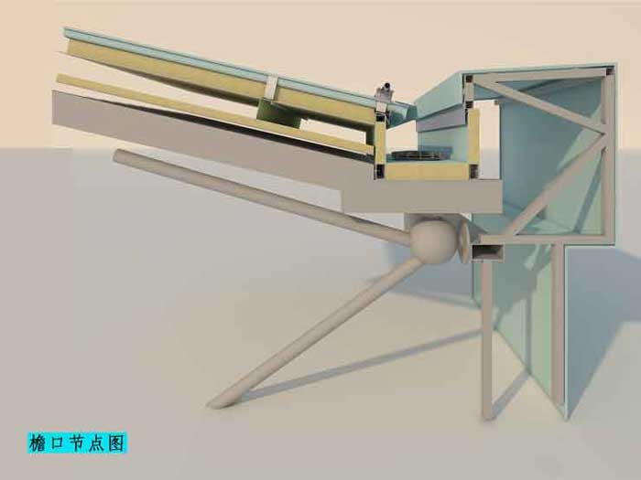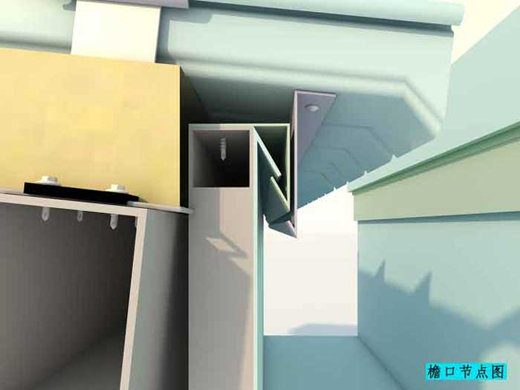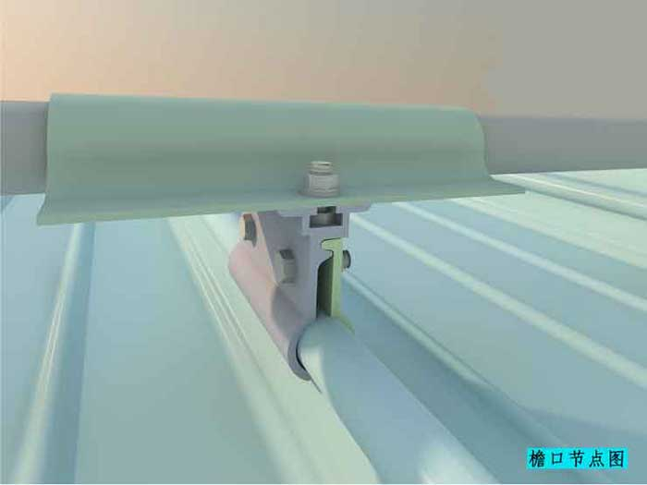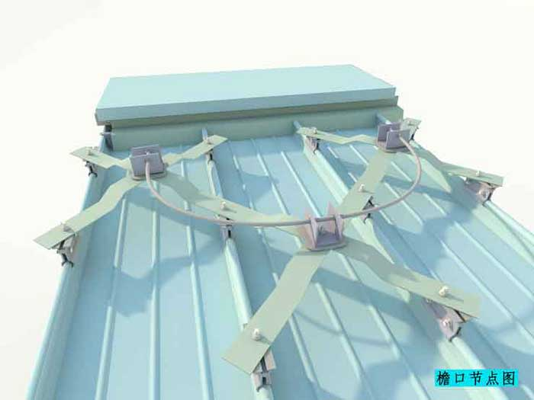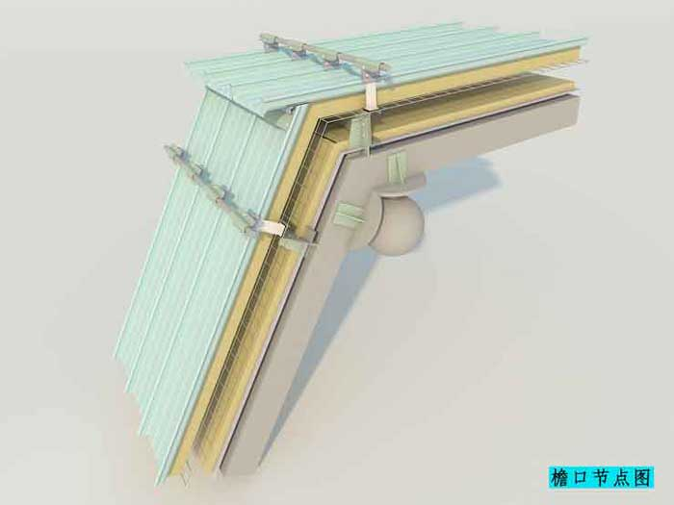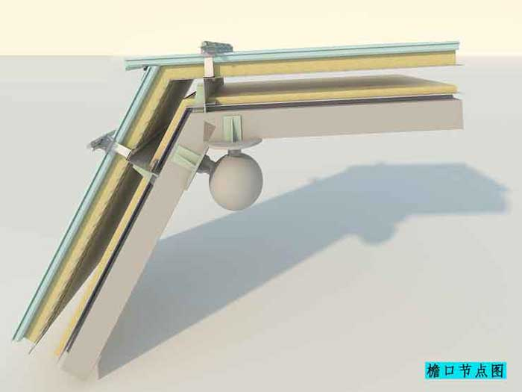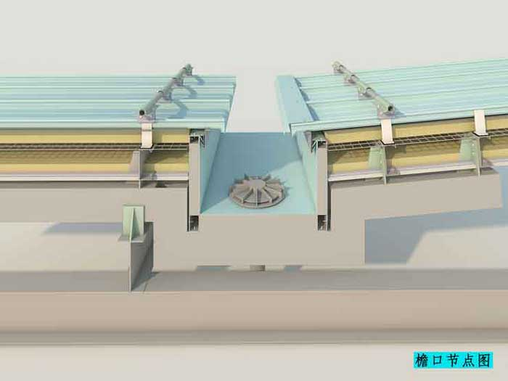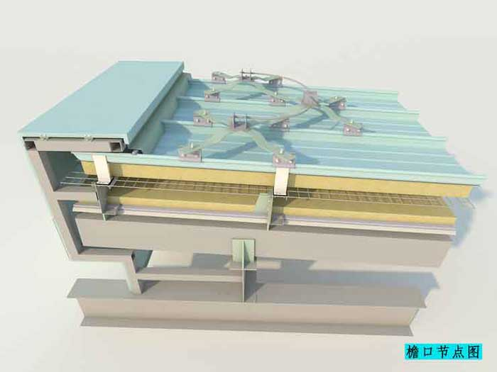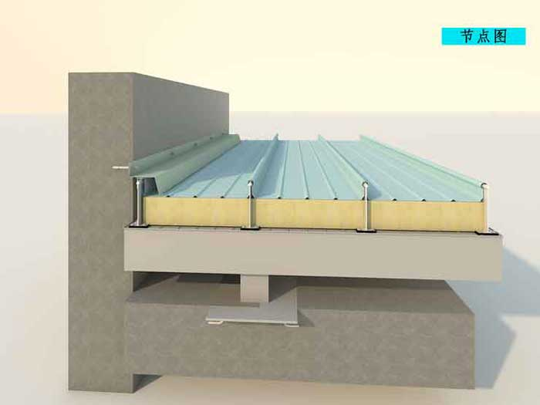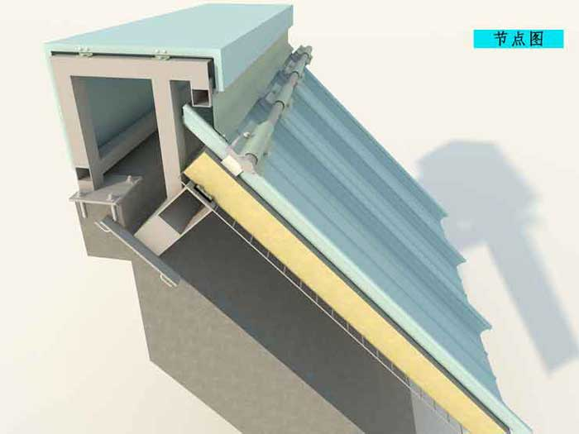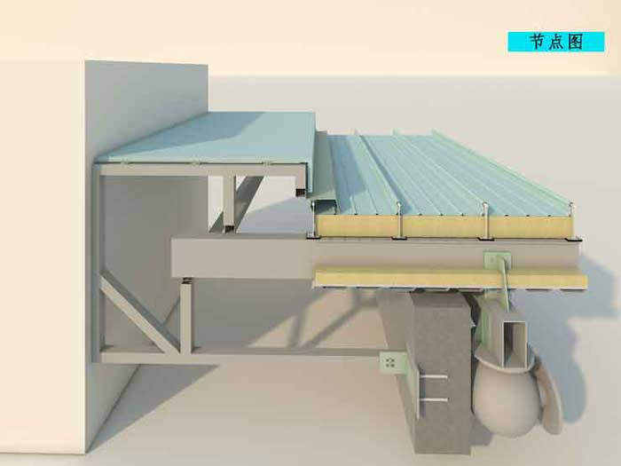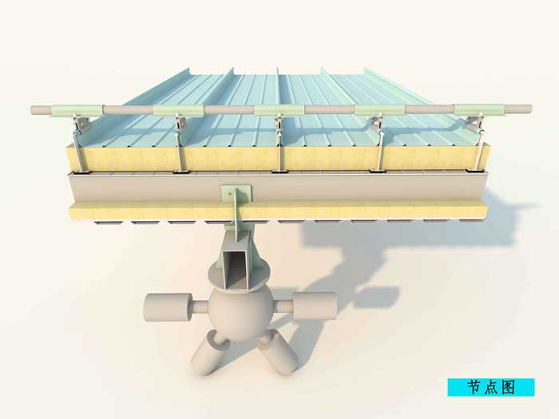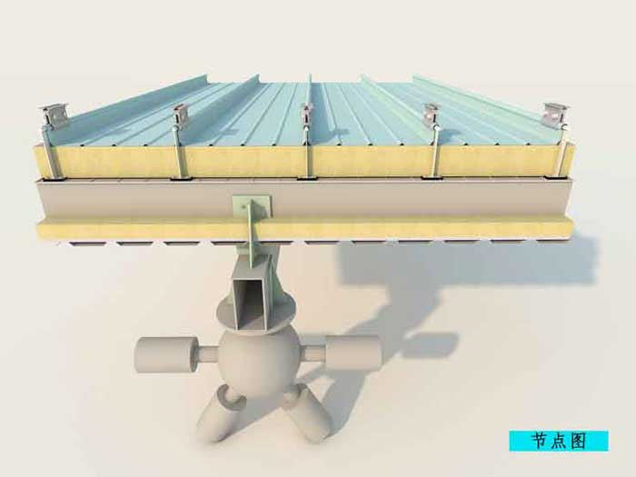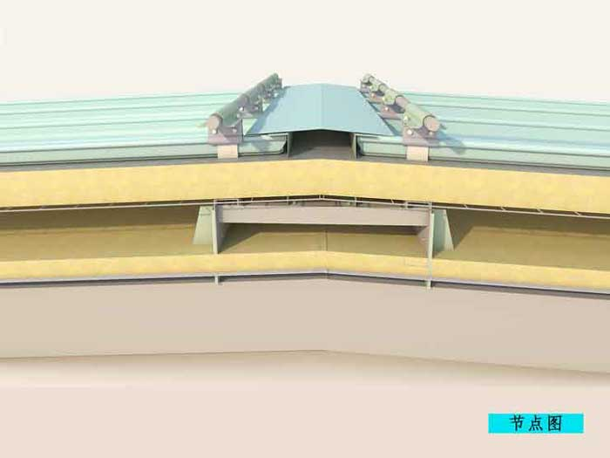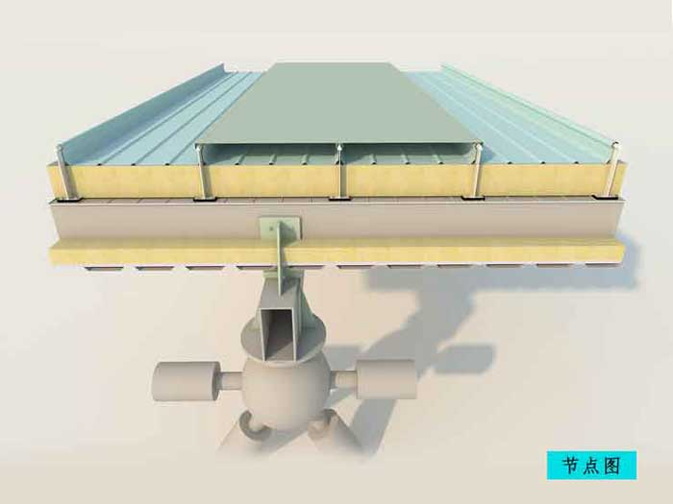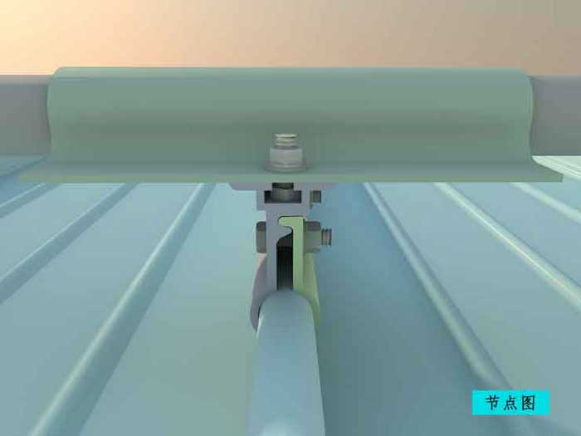
相关产品成功案例
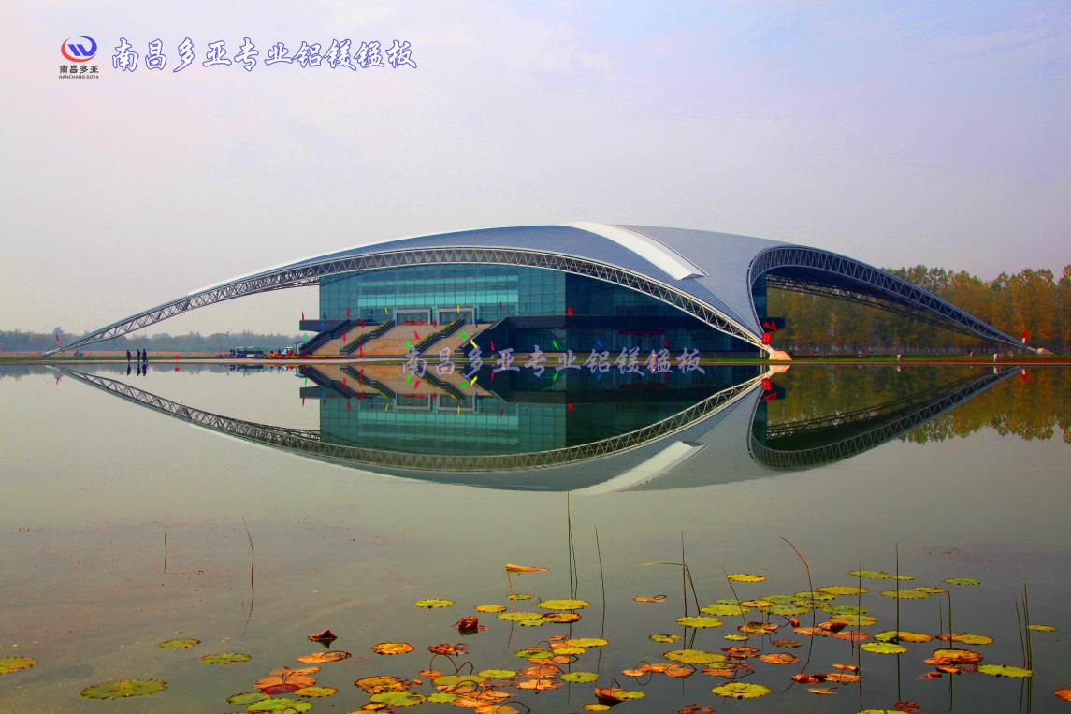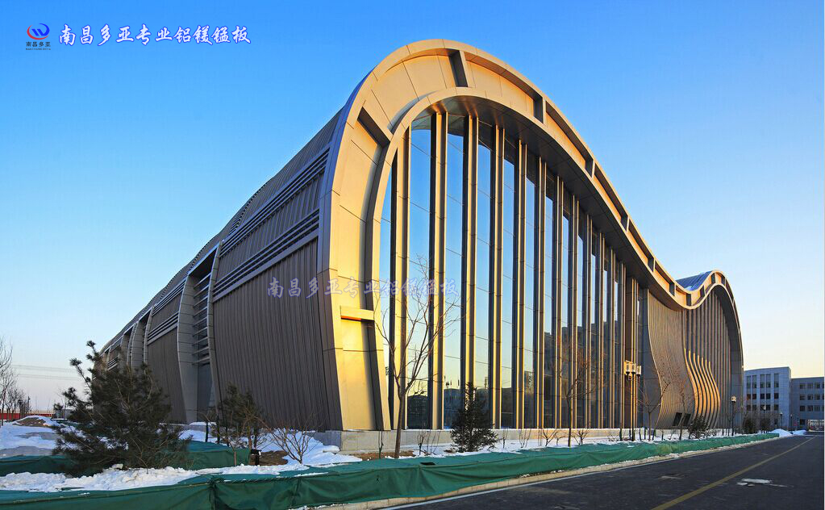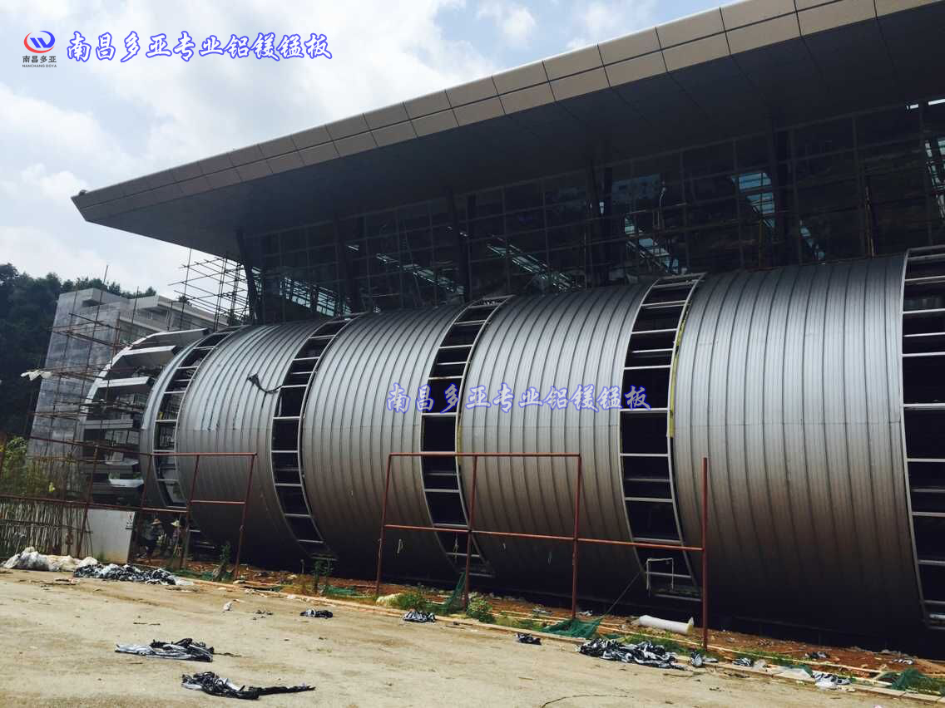
南昌多亚建筑材料有限公司位于江西省南昌市，是一家集建筑钢结构金属屋面系统、金属楼面系统、金
属墙面幕墙系统的研发、设计、制作、安装及销售服务为一体的专业化公司。
随着我国钢结构行业的大发展，各种大跨度多高层金属屋面系统、楼面结构系统在众多大型建筑物中被
广泛采用。南昌多亚公司紧追世界建筑新潮流，凭借自身的实力和专业的技术优势，借鉴国内外相关结构建
筑物的先进建筑设计理念，不断自主研发钢结构围护系统新产品，先后引进国内外先进的生产设备，继彩钢
板之后，大力开发出太古铜板、钛锌板、铝镁锰板等一系列高档金属屋面材料。其产品覆盖建筑钢结构围护
系统的各个领域，为客户提供优质的建筑钢结构围护系统方案。
南昌多亚公司秉承“诚信、创新、拼搏、服务”的经营理念，以专业箱细的图纸深化，为客户提供代质
建筑围护系统方案，以标准精良的产品制作，为客户确保围护产品的高质量，
更以客户为主体，构造出强大
的市场服务体系。
我们真诚的希望与您携手合作，共创辉煌！

企业文化：客户至上，服务周到，质量第一，创新领先。
企业宗旨：重视合同，规范运作，确保质量，信誉承诺。

